Протокол TCP содержит большое количество различных функций, и одна из них – управление потоком.
В сети могут использоваться устройства разной производительности.
Управление потоком (flow control) – это предотвращение «затопления» медленного получателя быстрым отправителем.
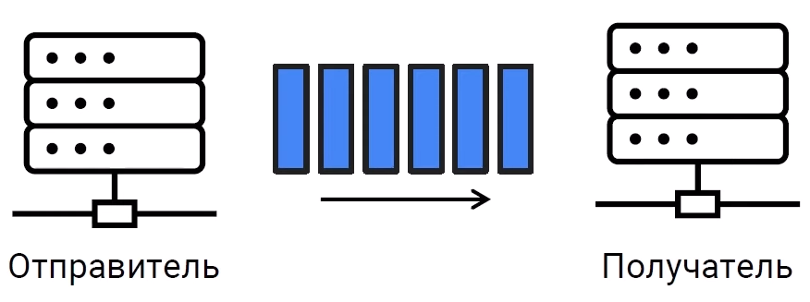
Допустим данные передаются между 2мя серверами. В этом случае отправитель может пересылать получателю за один раз достаточно большое количество данных.
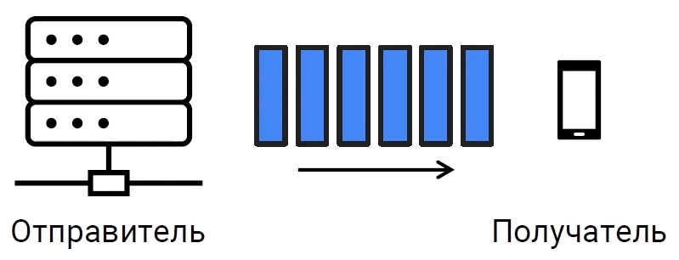
Но если, с другой стороны, не большой сервер, а маленькое устройство, например смартфон, и отправитель передаст большую порцию данных, то буфер в получателе в этом случае быстро переполнится, и другие сегменты получатель принять не сможет. Они будут отброшены и отправителю придётся отправлять их заново. Именно эта ситуация и называется затоплением, и управление потоком нужно чтобы избежать именно этой ситуации.

Что происходит внутри хоста при поступлении данных?
Чтобы понять как устроено управление потоком, нужно понять что происходит внутри хоста при поступлении данных.
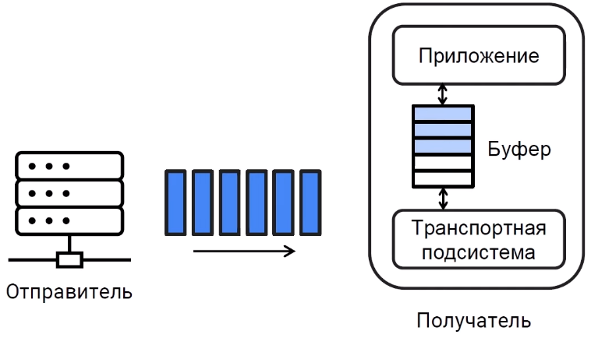
1. Данные по протоколу TCP поступают в транспортную подсистему, которая реализована внутри операционной системы.
2. Транспортная подсистема получает данные и записывает их в буфер, откуда их читает приложение.
3. Проблема заключается в том, что приложение не обязано читать данные из буфера сразу же после того, как эти данные там появились.
4. Приложение может заниматься какими-то своими делами, например проводить какие-то расчёты, или делать что-то ещё.

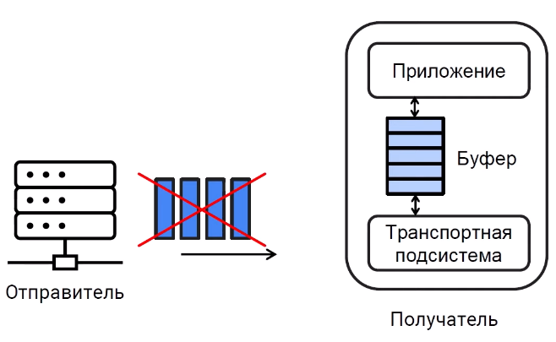
5. Допустим, возможная ситуация – приходят данные, транспортная подсистема записывает их в буфер, и буфер может заполнится. После этого места в нём нет. И все следующие пакеты, которые приходят по протоколу TCP будут отброшены. Соответственно отправитель будет вынужден отправлять эти сегменты заново.
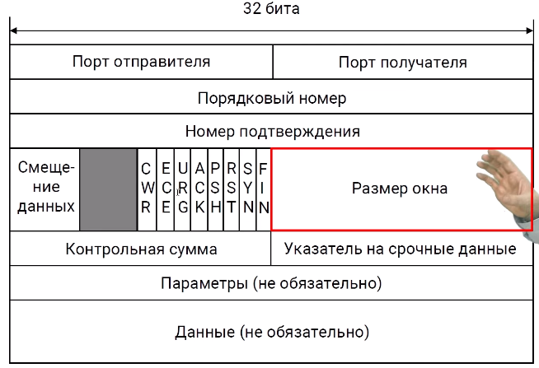
Чтобы решить эту проблему, в заголовке TCP используется поле – размер окна. Размер окна говорит о том, сколько байт данных получатель может принять. Отправителю нет смысла передавать получателю больше данных, чем то, что указано в размере окна, т.к. остальные данные скорее всего будут отброшены.

Как это происходит?
Допустим есть получатель, у которого есть буфер на уровне операционной системы. В этот буфер складываются данные, поступающие от протокола TCP, и из этого буфера данные читает приложение.
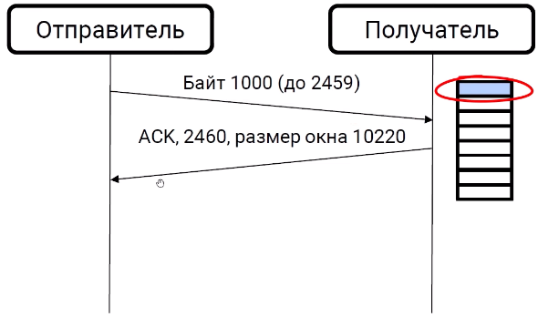
1.Допустим получателю пришёл сегмент данных, и данные записаны в буфер.

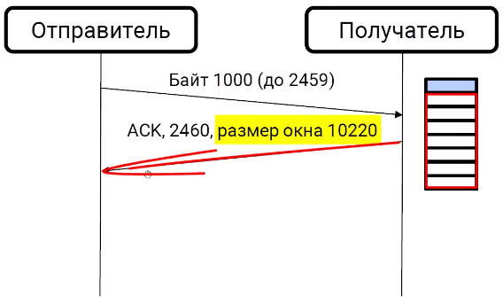
2. Получатель отправляет подтверждение данных, в котором включает номер следующего ожидаемого байта – 2460, а также размер окна – размер свободного места в буфере – сколько данных он может принять.

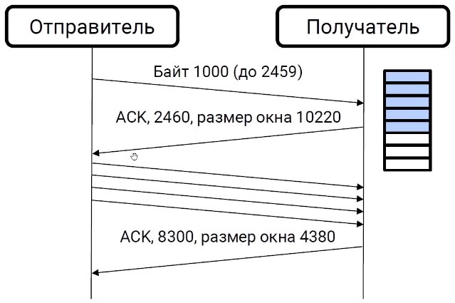

3. Отправитель передаёт несколько сегментов, и эти сегменты записываются в буфер. И получатель передаёт кумулятивное подтверждение, где указывает следующий номер байта, который ожидает - 8300, и также размер окна – 4380, который стал значительно меньше.

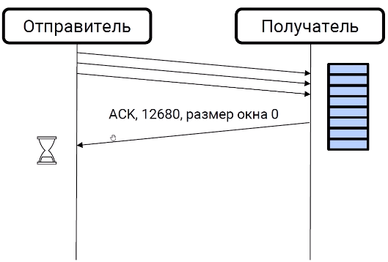
4. Отправитель отправляет следующую порцию данных, они пишутся в буфер, и допустим приложение сейчас занято чем-то другим, и не читает данные. Получатель в этом случае отправляет подтверждение, в котором укажет номер следующего ожидаемого байта - 12680, а также размер окна – 0. Размер окна 0 означает, что получатель пока не готов принимать данные, соответственно отправитель не может ничего передавать.

5. Получив такое сообщение, отправитель запускает таймер, и ожидает.
6. Через некоторое время приложение может прочитать данные из буфера, место в буфере освободиться.
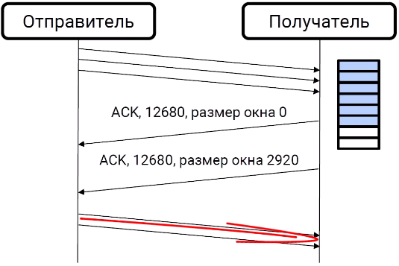
7. Тогда получатель повторно отправляет подтверждение, в котором сообщает, что ждёт тот же самый номер байта - 12680, но в этом сообщении размер окна будет уже не нулевой.
8. Получив такое сообщение, отправитель понимает, что он может отправить следующую порцию данных, что он и делает.

Может быть и другой вариант.
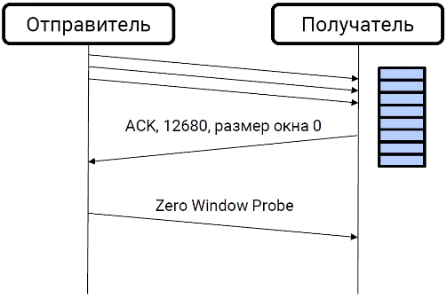
6. После того, как прошел таймаут у отправителя, он по своей инициативе отправляет сегмент, который называет Zero Window Probe – просьба получателя подтвердить, что размер окна всё ещё равен 0. Вдруг, за то время, пока отправитель ждал, место в буфере освободилось, а получатель уже отправлял новое подтверждение, где размер окна был не 0, но это подтверждение потерялось при передаче по сети.

